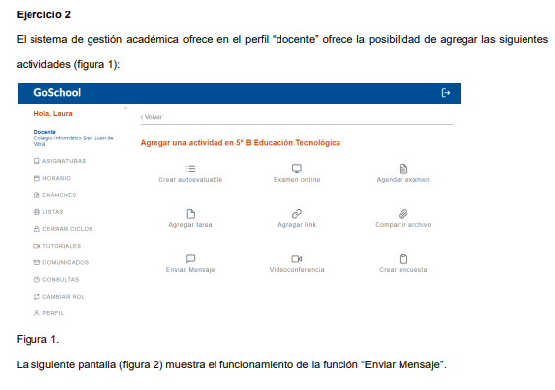
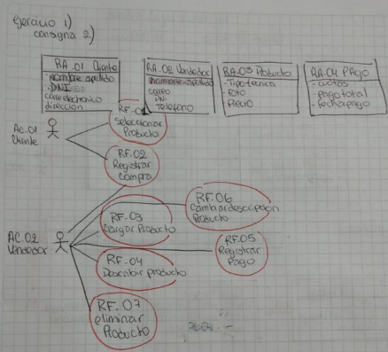
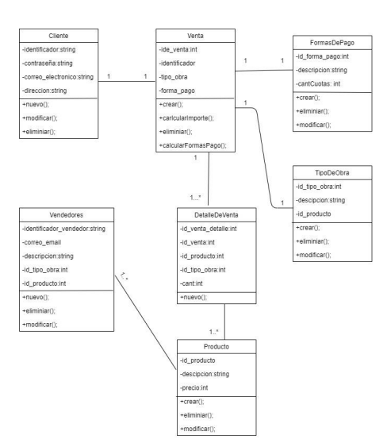
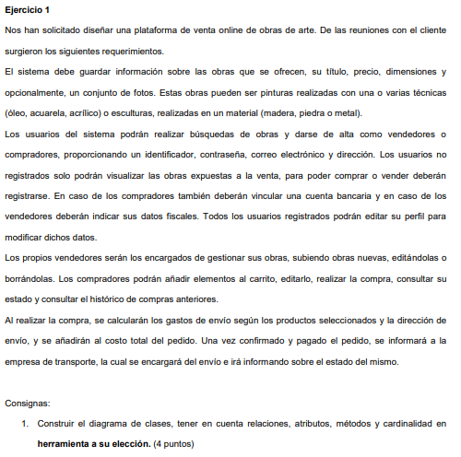

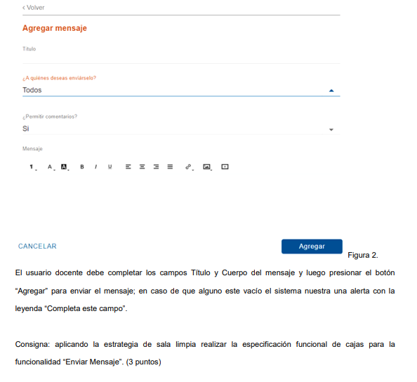
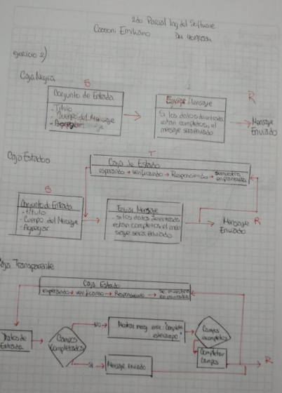
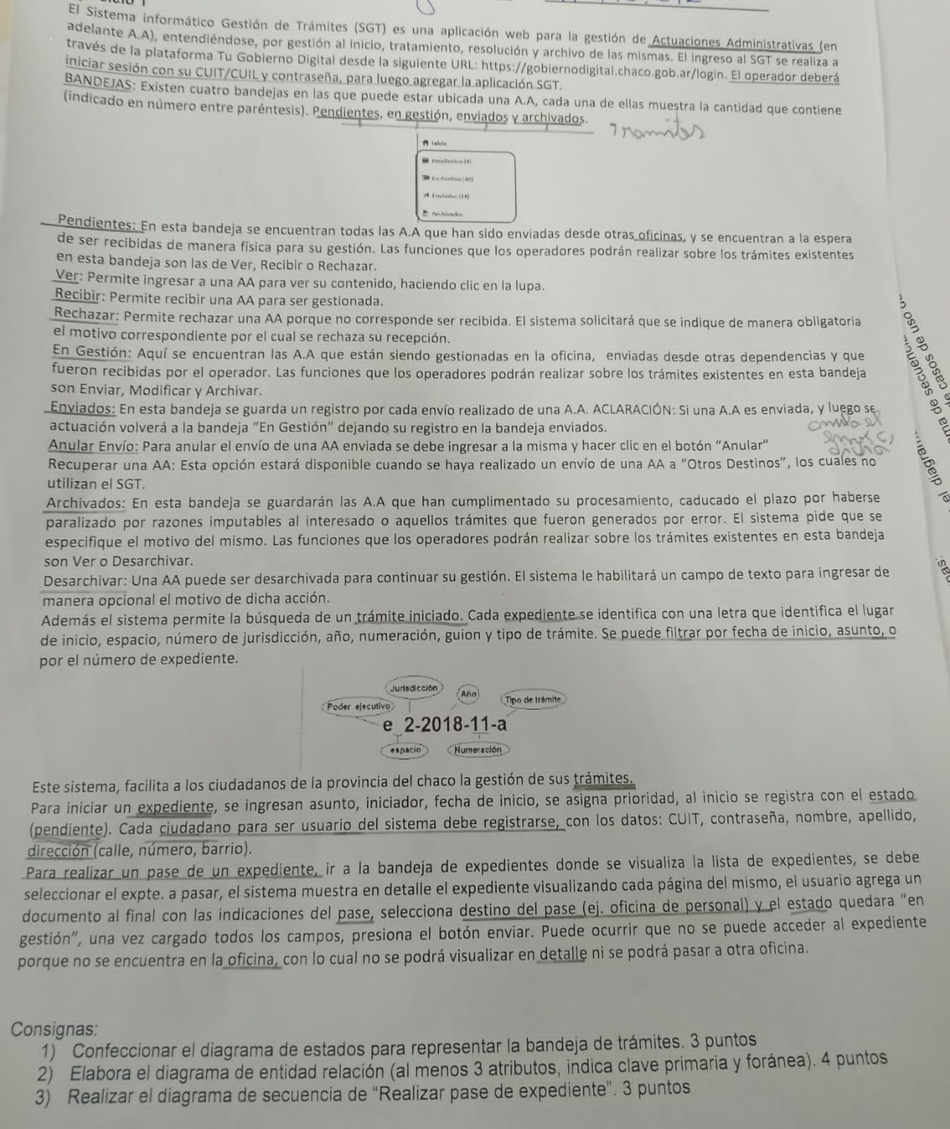

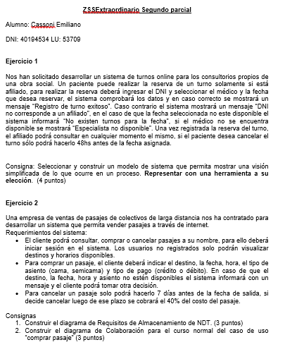

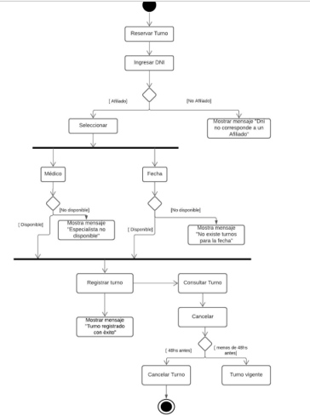
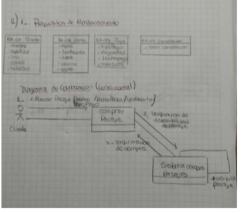
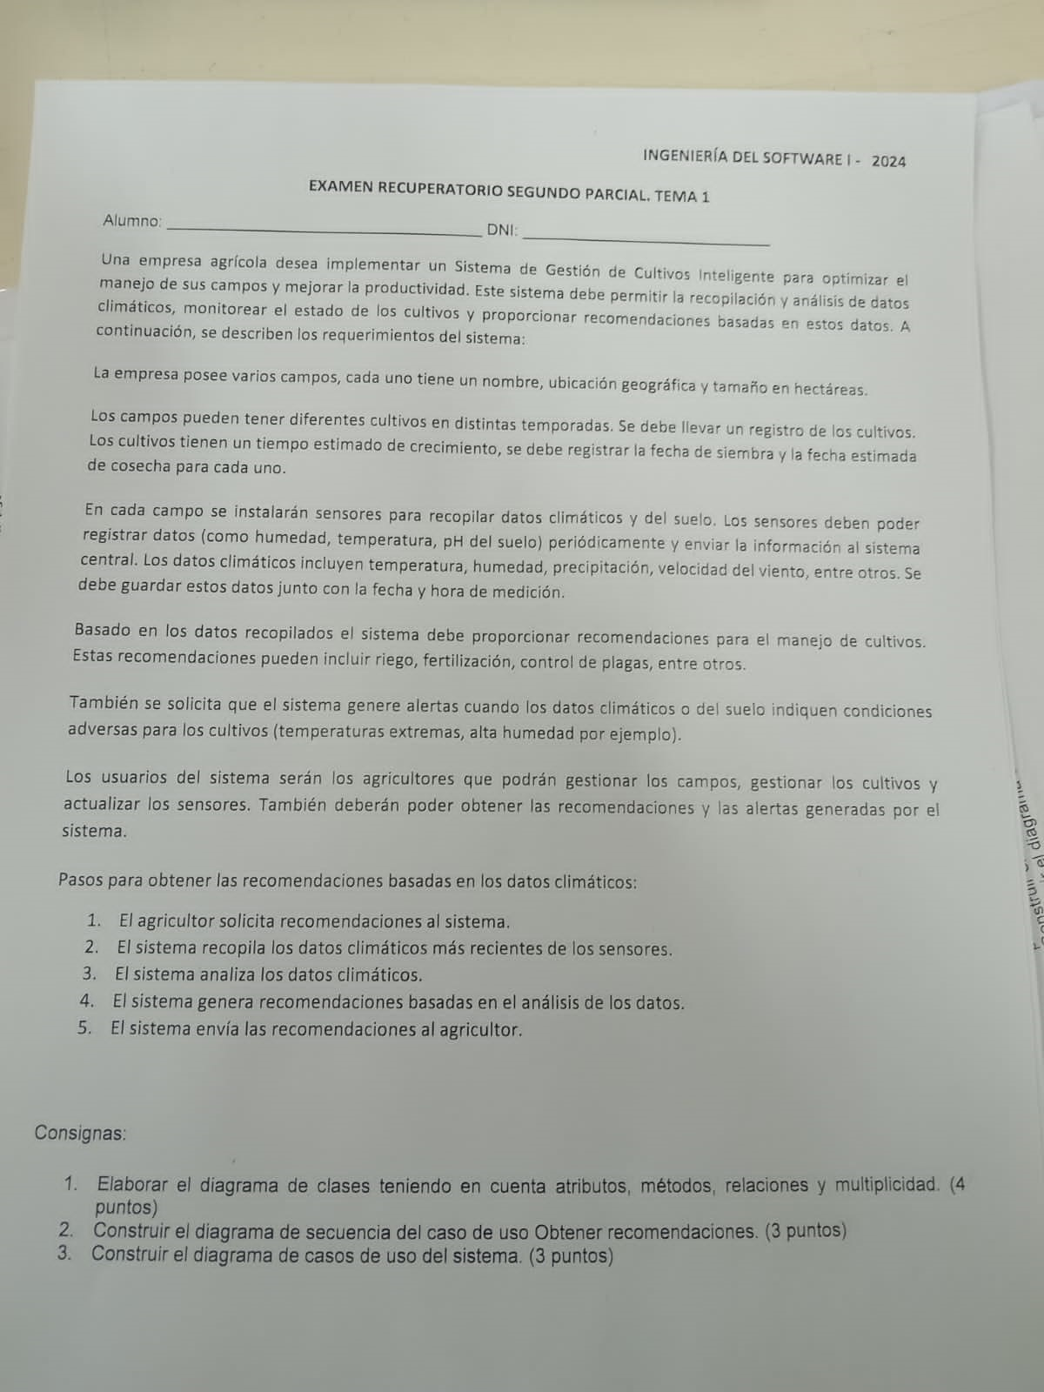

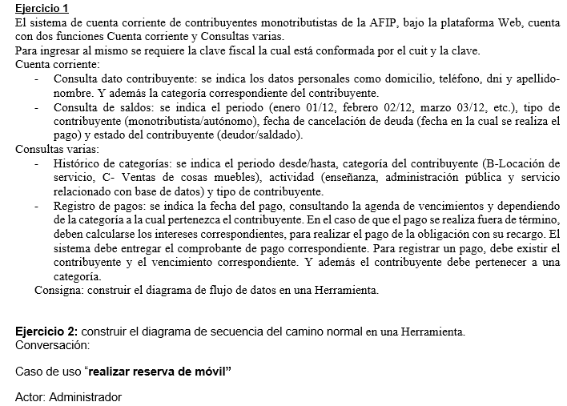
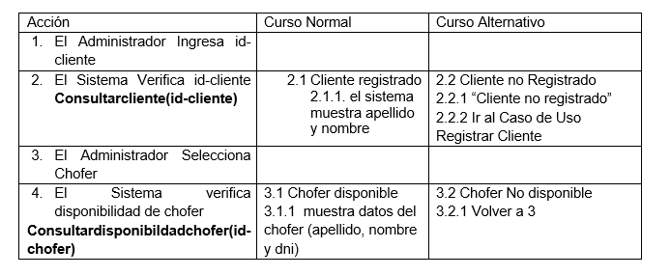
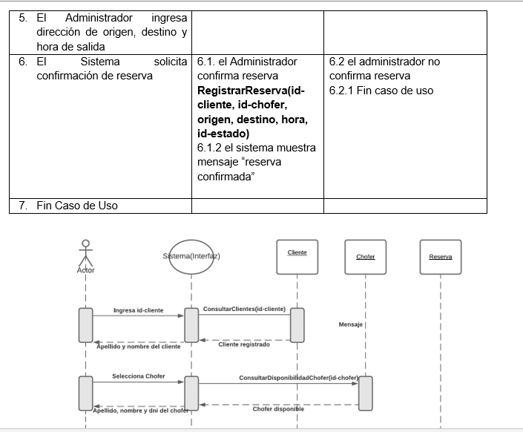

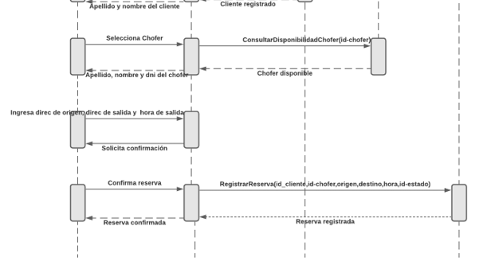
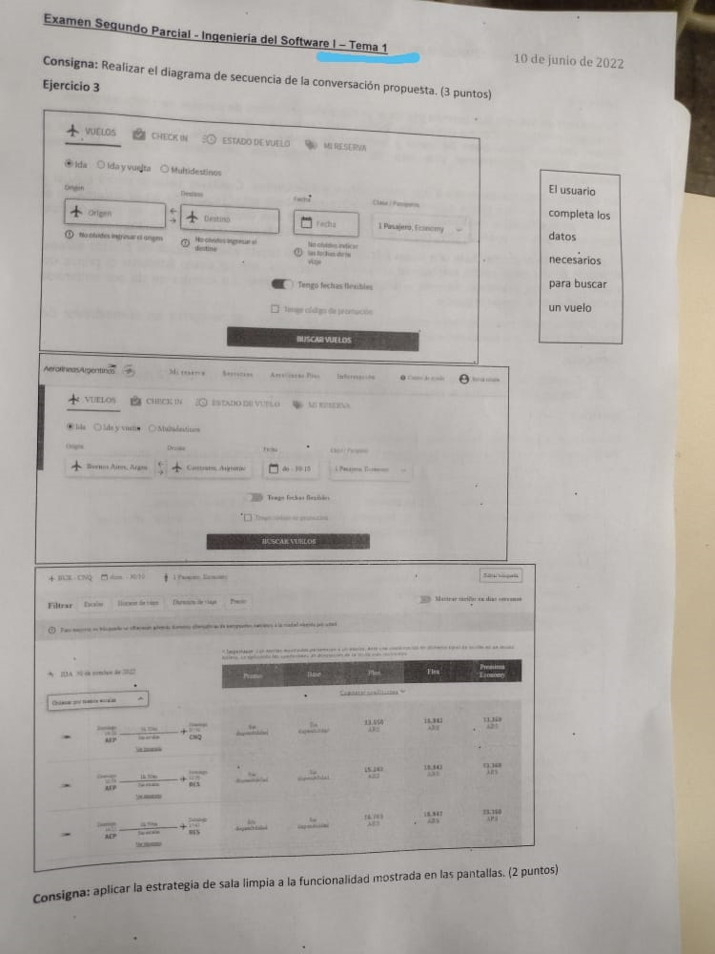
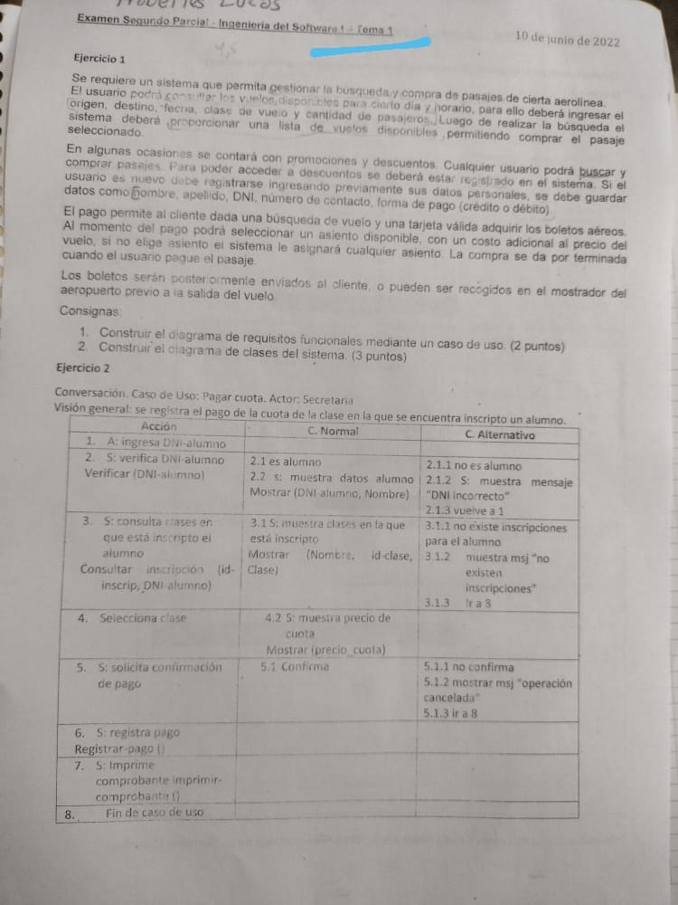
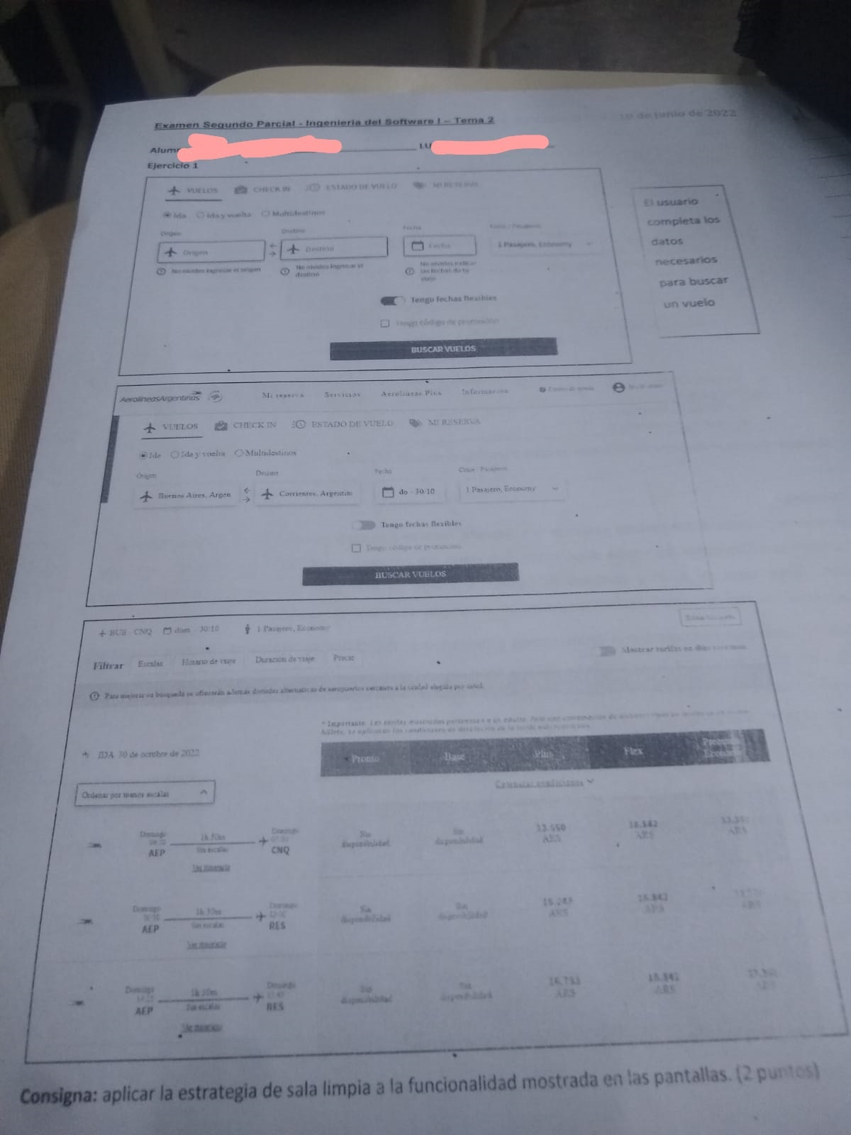
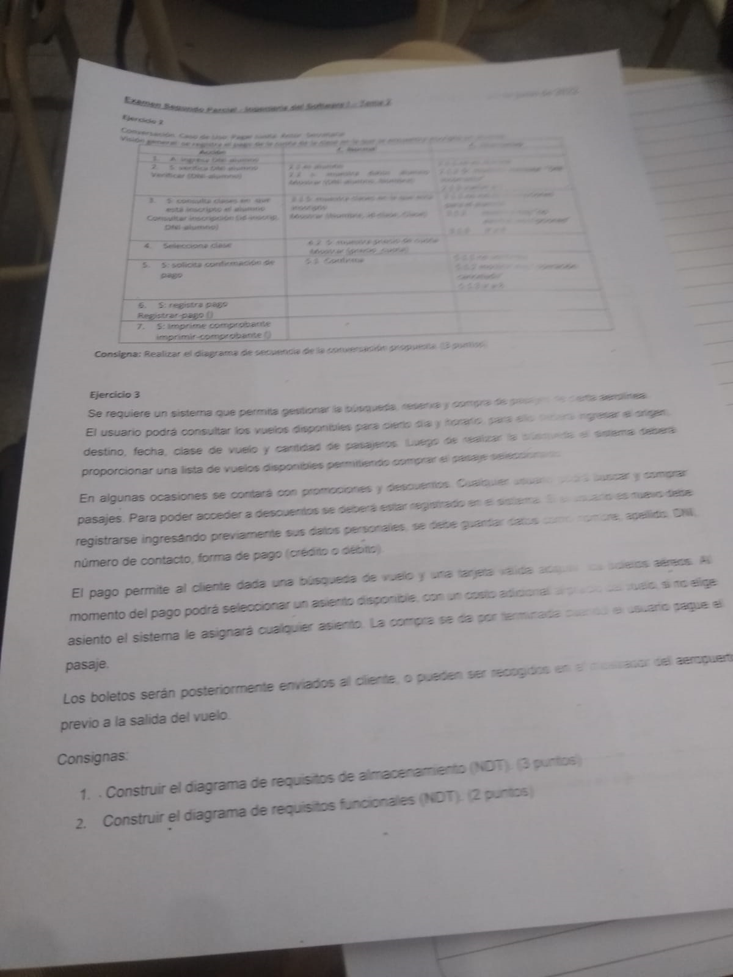
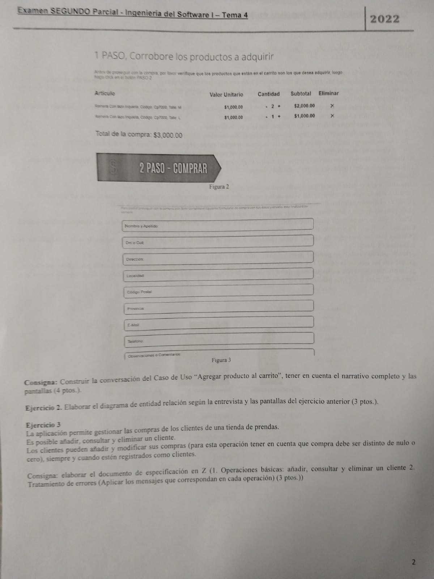
- Especificación de requerimientos (RF y RNF. Caracteristicas y clasificación).

- Diagrama de contexto: es el mas sencillo. Se describe los actores y en el medio al sistema. Lo que conecta a cada uno en medio van a ser las "interacciones".

- Diagrama de casos de uso: se muestra que sucede y no como sucede.
- include: el caso de uso no puede completar su objetivo sin el incluido. Depende de el. Flecha hacia el incluido. Ejemplo: autorizaciones, verificaciones. Pago con tarjeta (Verificar tarjeta)
- extend: dependencia opcional. Adiciona pasos extra. La flecha va hacia la base. Ejemplo: "Hacer Factura" -> Comprar

- Conversación: es la forma extendida de cada caso de uso. Describe un caso de uso en particular de forma extendida. Hay que aclarar: caso de uso, actor y vision general. El cuadro contiene: accion, curso normal, curso alternativo.

- Diagrama de secuencia: muestran como los objetos del sistema interactuan entre si en el orden en el que se dan dichas interacciones. Muestran una secuencia de eventos.
- Linea continua: solicitudes.
- Linea discontinua: respuestas.

- Diagrama de clases: la mayoria tiene un ID.
- Usuario es clase padre. Cliente y administrador son hijos de usuario.
- Multiplicidad: n tiene m.

- Diagrama de entidad-relación: cuantas N puede tener un solo M? Se pone la pata de gallo del lado de N.

- Diagrama de flujo de datos: muestra como fluyen los datos. Evitar procesos que tienen entradas pero no salidas y salidas sin entradas.
- Proceso (circulo): funciones/transformaciones. Utilizar verbos y objetos. Hay que enumerarlos con el fin de poder referenciarlos en algun momento. Ej: calcular impuesto/ingresar nuevo medicamento.
- Almacen (Dos rayas/rectangulo sin completar): coleccion de datos. Debe tener tantas entradas como salidas.
- Flujo de datos (flechita): incluye el nombre de lo que envian o reciben. Ej: almacen contribuyentes > contribuyente. Consultar historico de categorias > historial-de-categorias

- Diagrama de estados: modelado del comportamiento del sistema. En la transicion se escribe Evento/Acción [condición].
Empieza con el circulo negro y termina con el circulo con un circulo negro en medio.
Ejemplo: empieza con circulo negro ---> Inactivo ---descolgar/sonar tono [abonado valido]---> Activo

- NDT:
- Diagrama de requisitos funcionales: como un caso de uso pero se definan actores con "AC-01.Nombre" y cada caso de uso con <<RF>> RF-01. Registrar cliente.
- Diagrama de requisitos no funcionales: Se hacen cuadros definiendo <<RNF>> RNF-01. El sistema se desarrollara en lenguaje PHP.
- Diagrama de requisitos de almacenamiento: se hacen cuadros definiendo <<RA>> RA-01. Cliente y abajo se definen los atributos de cada clase con la forma - nombre: string
- Diagrama de actores: define los roles de usuario que interactuan con el sistema. Se dibujan los hombre palito con el nombre escrito abajo con la forma AC-01. Visitante. El unico conector que puede usarse es "hereda de".
- Diagrama de objetivos: describen condiciones que el sistema debe cumplir.
Se hacen rectangulos ubicados:
- A la izquierda: los nombres de los objetivos con la forma OBJ-C-01. Gestion de la aplicacion.
- A la derecha: los subojetivos con la forma OBJ-C-01.01. Acceso a los usuarios administradores mediante nombre y clave.
Se conectan poniendo "es subojetivo de" y del lado izquierda se dibuja un rombo.
- Diagrama de participantes: define los participantes que intervienen en el sistema. Es similar al de actores pero mas complejo. Se dibujan los hombre palito y abajo se escribe <<Rol>> abreviacionDelRol-01.Nombre.
Se aclara que tipo de puesto ocupan a parte del rol. Ejemplo: <<Equipo de proyecto>> -> Jefe de proyecto.
En el caso de <<Cliente>> y <<Proveedor>> se debe aclarar el nombre de la empresa y el nombre del proveedor respectivamente.
Se conectan con otros actores mediante "pertenece a" y se dibuja un rombo llegando a la clase padre.
Si no tienen nada que ver, se dibuja uno al lado del otro.
- Diagrama de interacción: grafica la manera en la que los actores interactuan con el sistema durante la navegacion.
- Frases: FR-01.Nombre
- Prototipo de visualizacion: PV-XX.Nombre
- Listado: LI-XX.Nombre
- Actor: AC-XX.Nombre

- Diagrama de navegación de sistema: se conecta por Navega a
- Actores de estudio: AE-XX
- Nodo: punto de la navegacion donde el usuario puede trabajar con la informacion: recuperar o modificar datos. Tienen atributos y operaciones (como un diagrama de clases). NO-XX.Nombre
- Queries: el sistema solicita información al usuario que es esencial para continuar con la navegación. QU-XX.Nombre
- Índices: se facilita una lista de posibles resultados a visualizar referidos a la misma información. IN-XX.Nombre
- Menús: punto de la navegación desde la que el usuario puede ir a varias opciones diferentes. ME-XX.Nombre

- Lenguaje Z.
- Sala limpia: eliminar errores en las especificaciones y en el diseño, fabricando entonces el producto de forma limpia.
- Caja negra: especifica el comportamiento del sistema.
Entrada (S) --> Funcion --> Salida (R)
- Caja de estado: datos de estados y de servicios.
S-->Funcion (Los datos son ingresados, se genera una respuesta del sistema)-->R + caja de estado (Esperando -> Verificando -> Respondiendo -> Mostrando)
- Caja transparente: diseño de procedimientos correspondiente a la caja de estados.
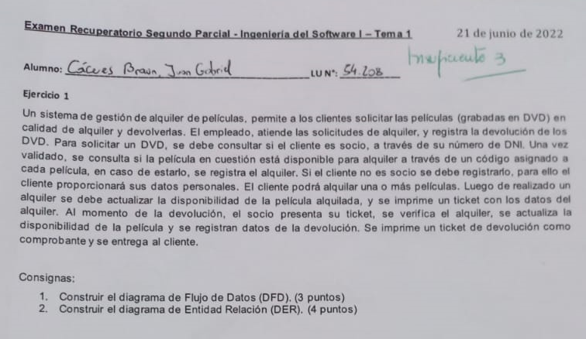
Caja de estado + procesos mejor explicados.

